Bilan de la campagne de recherche archéologique 2015 sur le mont Beuvray

Communiqué de presse - 4 décembre 2015

Bilan de la campagne de recherche archéologique 2015
sur le mont Beuvray

La campagne de prospection et de fouilles réalisée durant la saison 2015 par huit équipes universitaires européennes a permis de révéler la densité d’occupation de certains secteurs de la ville gauloise de Bibracte : une concentration inédite de maisons est ainsi confirmée à l’arrière de la ligne d’habitation déjà repérée le long de la rue principale de l’oppidum, dans le secteur de la Côme Chaudron. Une nouvelle maison, dont l’élévation est très bien conservée, a aussi été en partie dégagée sur le Theurot de la Roche. Au secteur dit du Parc aux Chevaux, c’est un vaste ensemble bâti à usage collectif, plusieurs fois reconstruit, qui a été étudié. À proximité, un quartier d’habitation a livré cette année une vaste cave, ainsi que des accumulations d’amphores enfouies.
L’importance des activités minières à Bibracte a également été mise en lumière, avec l’achèvement de la fouille d’une excavation minière qui suivait, jusqu’à 6 m de profondeur, un filon contenant des sulfures d’argent.
Les adolescents participant au chantier-école ont quant à eux dégagé la salle de réception de la maison dite PC1 : avec son sol en mosaïque polychrome et son plafond décoré observés sous la forme d’infimes fragments, cette pièce de 75 m² donne une idée de la splendeur que devait avoir ce palais urbain de 3500 m², daté du début de l’Empire romain et de style purement italique.
L’année 2016 sera celle de l’achèvement d’un cycle quadriennal de recherche entamé en 2013 et l’occasion de la mise en route d’un chantier de restauration sur le secteur de la Pâture du Couvent.

En cette année 2015, les chercheurs et étudiants de huit équipes universitaires se sont succédé sur le terrain pour poursuivre des fouilles sur cinq chantiers : Besançon, Brno (République tchèque), Bruxelles, Dijon, Lausanne, Paris-Sorbonne, Rzeszów (Pologne), Toulouse.

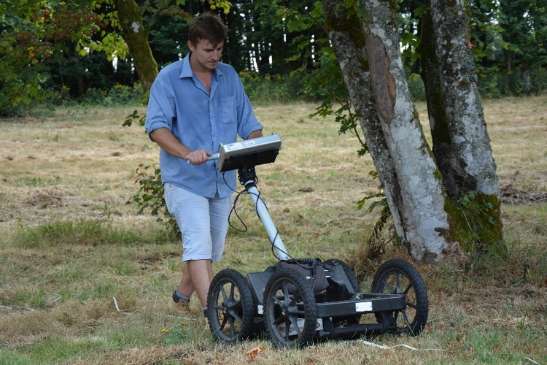
Avant de passer en revue les résultats sur chaque chantier, il faut faire une mention des prospections géophysiques menées par l’université de Brno. Engagées en 2011, ces prospections permettent de mesurer chaque année plusieurs hectares de terrain et de révéler partiellement l’organisation spatiale des vestiges enfouis, en faisant l’économie de leur dégagement. Au fil des campagnes, ces prospections révèlent des murs, des fossés, des tracés de voie… ce qui permet de mieux comprendre l’organisation générale de l’urbanisme de l’oppidum de Bibracte.

Prospection au géoradar (cl. Peter Milo, université de Brno)

Dans le secteur la Côme Chaudron, l’équipe issue des universités de Brno et Rzeszów a poursuivi l’étude de ce quartier de constructions modestes, à 200 m en arrière de la Porte du Rebout. Malgré la forte érosion des couches archéologiques qui s’explique par l’existence d’anciens champs labourés à cet emplacement, l’équipe a montré que les maisons ne se cantonnent pas seulement aux abords de la grande rue qui traverse le secteur depuis la Porte du Rebout, distante de 200 m, mais qu’elles occupent une grande partie du versant, ce qui contribue à réviser à la hausse la densité d’occupation de ce secteur de la ville gauloise.

Depuis plusieurs années, le principal secteur de fouille s’est déplacé dans une nouvelle grande clairière ouverte au cœur de l’oppidum, dans les zones dites du Parc aux Chevaux et du Theurot de la Roche. Ce secteur a livré les principaux résultats de la campagne.

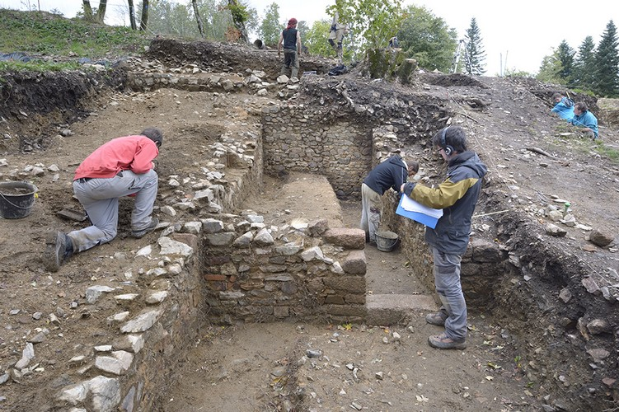
L’université de Lausanne a achevé son chantier sur l’éminence du Theurot de la Roche. Aux vestiges très variés observés durant les campagnes précédentes s’est ajoutée cette année une maison construite en pierre à la fin du Ier siècle avant notre ère, qui frappe par la bonne qualité de sa conservation : l’élévation conservée dépasse 2 m par endroits.

Maison romaine PC40 sur le versant sud du Theurot de la Roche (fouille de Thierry Luginbühl et Pascal Brand, université de Lausanne ; cl. Antoine Maillier 2015, BEU8761, © Bibracte)

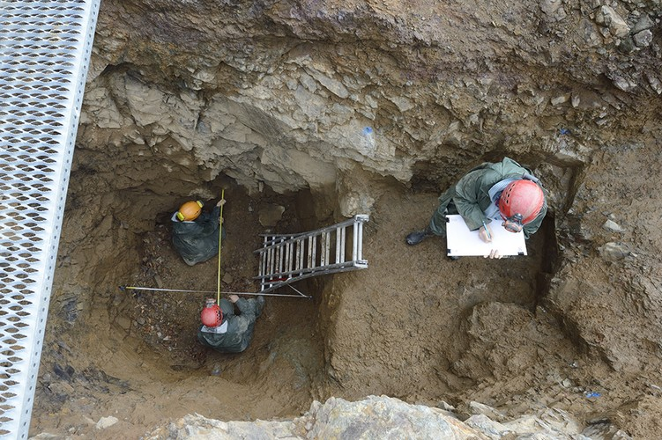
L’équipe suisse a également reçu le renfort de spécialistes de l’archéologie minière pour explorer un puits qui avait été localisé en 2014. La fouille achevée, on confirme qu’il s’agit d’une excavation minière, qui s’est efforcée de suivre jusqu’à 6 m de profondeur un mince filon minéralisé qui contient notamment des sulfures d’argent. Cette découverte confirme l’importance de l’activité minière à l’intérieur même de l’enceinte de l’oppidum, dont les habitants ont été attentifs à recueillir les moindres parcelles de minerai que recelait le sous-sol.
Puits de mine du Theurot de la Roche (fouille de Béatrice Cauuet, CNRS, laboratoire TRACES, Toulouse ; cl. Antoine Maillier 2015, BEU8257, ©Bibracte)

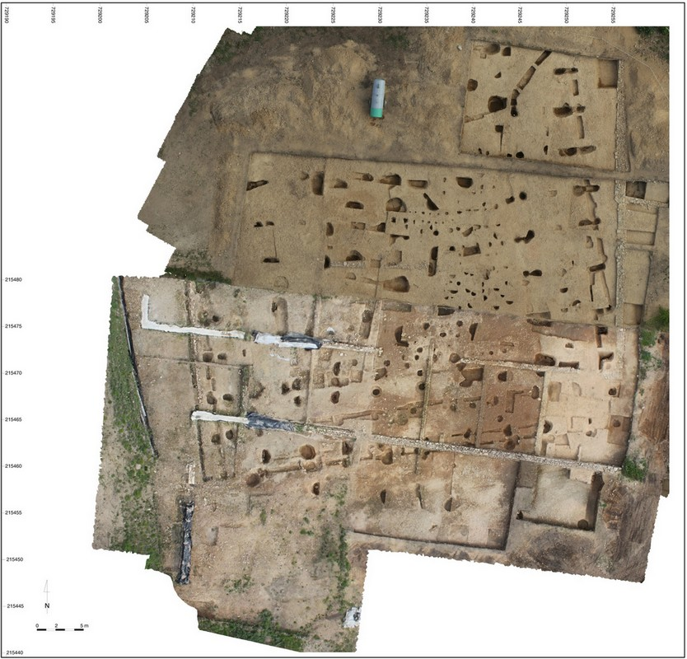
Sur le replat du Parc aux Chevaux, l’équipe de Besançon et de Paris-Sorbonne a poursuivi le dégagement des restes d’une vaste construction en bois qui avait été repérée dès 2012. La nouvelle campagne ne fait que confirmer l’originalité et l’intérêt de cette découverte. Il s’agit d’un ensemble bâti s’inscrivant dans un carré de 43 m de côté, qui a été reconstruit intégralement deux fois avant d’être remplacé par un enclos de même étendue délimité par un mur de pierre. La disposition spatiale comporte initialement une cour centrale entourée d’une galerie ; cette galerie disparaît par la suite, au moment où la plus grande partie de la place est investie par un bâtiment central imposant qui s’appuie sur des poteaux équarris de 60 cm de section, dont la trace restait parfois parfaitement lisible dans leurs trous de calage. On a très certainement affaire à une construction d’usage collectif. Cette forme de galerie formant un quadrilatère est connue pour des sanctuaires de la même époque, notamment celui qui a été fouillé au centre de l’oppidum arverne de Corent, mais l’absence de dépôts d’objets caractéristiques des espaces religieux invite à la prudence quant à l’interprétation de la fonction de l’édifice de Bibracte.

Montage de photographies prises avec l’aide d’un drone montrant les vestiges de l’ensemble bâti du Parc aux Chevaux. Les vestiges de murs en pierre du dernier état de construction recouvrent les tranchées et fosses de calage de l’ossature de bois des états antérieurs. (fouille de Philippe Barral, Pierre Nouvel, Matthieu Thivet, université de Franche-Comté / laboratoire de Chronoenvironnement, et Martine Joly, université de Paris-Sorbonne ; cl. Matthieu Thivet).

À proximité, l’équipe de Bruxelles et de Dijon a achevé l’étude d’un quartier d’habitation qui a livré cette année une vaste cave boisée à l’origine et, de nouveau, des accumulations d’amphores enfouies dans des fosses de taille diverse.

Amphores à vin brisées retrouvées enfouies dans le sous-sol du secteur du Parc aux Chevaux. Ces amphores d’une contenance d’environ 25 litres acheminaient à Bibracte du vin produit sur la côte occidentale de l’Italie romaine. (fouille d’Andrea Fochesato, Fanny Martin, Ralf Hoppadietz, Nicolas Delferrière, Laurent Bavay et Daniele Vitali, Université Libre de Bruxelles et université de Bourgogne ; cl. Antoine Maillier 2015, BEU7529, © Bibracte)

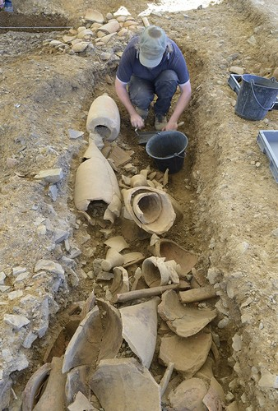
Le chantier-école réservé aux adolescents, dirigé par l’équipe de Bibracte, est parvenu quant à lui à achever le dégagement de la grande maison romaine PC1, initié dès 1988 par l’université de Lausanne. La fouille a surtout concerné la principale salle de réception de la maison, située dans l’axe de l’entrée. D’une surface de 75 m², cette salle avait un sol couvert de mosaïque polychrome et un plafond décoré de stucs, dont on a pu collecter des fragments ténus mais significatifs. S’étendant sur plus de 3500 m², les vestiges de ce qu’il faut bien considérer comme un palais urbain, apparaissent désormais dans toute leur ampleur. Les mois qui viennent verront parallèlement l’achèvement de leur restauration, conduite dans le cadre d’un chantier d’insertion de l’association Tremplin – Homme et Patrimoine, et la préparation de la publication scientifique de la maison, exemple unique en Gaule de demeure aristocratique de style purement italique datée des tout débuts de l’Empire romain.

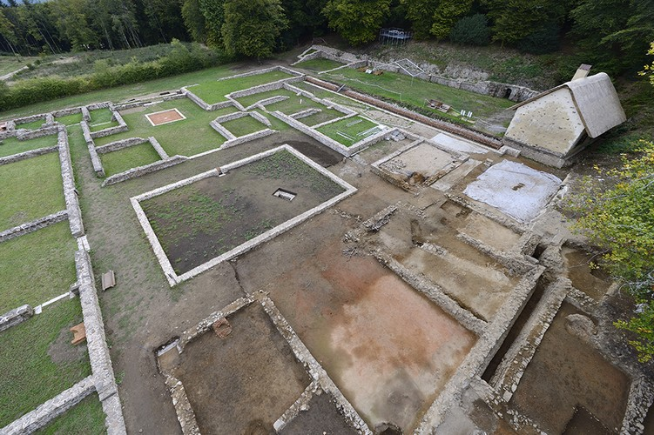
Les vestiges de la domus PC1. La pièce de réception fouillée en 2015 est au premier plan (fouille de Chiara Martini, Bibracte ;
cl. Antoine Maillier 2015 BEU8427 / ©Bibracte).

La campagne de 2016 verra l’achèvement d’un cycle quadriennal de recherche. On compte surtout compléter la fouille du complexe architectural du Parc aux Chevaux, qui enrichit considérablement le dossier encore très peu fourni de l’architecture publique dans les agglomérations de la fin de l’âge du Fer : ce type de découverte est à même de nous aider à apprécier le degré d’urbanisation atteint par ces agglomérations avant qu’elles soient affectées par la romanisation. Le secteur de la Pâture du Couvent accueillera quant à lui un chantier de restauration qui permettra d’achever la mise en valeur du complexe monumental construit à la mode romaine qui y avait été mis en évidence il y a quelques années.

Les photos en haute définition sont disponibles sur demande à info@bibracte.fr

Musée de Bibracte – Mont Beuvray – Morvan – Bourgogne
71990 Saint-Léger-sous-Beuvray
www.bibracte.fr - Contact : 03 85 86 52 35 / info@bibracte.fr

